개념도 배우기
개념도(concept map)는 아이디어의 구조화, 클러스터화, 브레인스토밍을 위한 효과적인 방법을 제공합니다. 인과 관계 맵(causal map)은 인과 관계의 표현을 위해 사용됩니다.
클러스터 맵
클러스터 맵(cluster map)은 아이디어와 정보의 클러스터링, 브레인스토밍 또는 연관성 분석을 위한 매우 유용한 도구로 활용됩니다. 클러스터 맵은 대규모 프로젝트를 준비하기 위한 시작점으로서, 또는 글쓰기 전 구상 활동(pre-writing activity)의 결과를 동료나 교사에게 확인 받기 위한 용도로 활용됩니다. 학생들은 클러스터 맵을 이용한 시각적인 표현을 통해 자신의 아이디어를 문서화하고, 이 아이디어를 활용하여 에세이, 리포트를 작성할 수 있습니다. 간단한 클러스터에서 매우 복잡한 클러스터에 이르기까지, 학생들은 그 수준과 주제 영역에 관계없이 클러스터링 전략을 활용하여 아이디어를 만들어 낼 수 있습니다.
클러스터 맵 예제:
이 클러스터 맵은 "효과적인 프로젝트의 설계” 관련 자료 중 봄의 물결프로젝트 설계서를 기초로 작성되었습니다
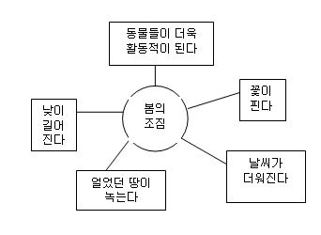
인과 관계 맵
인과 관계 맵(causal map)은 개념도의 특수한 한 형태입니다. 인과 관계 맵는 인과 관계의 시각적인 표현을 위해 사용됩니다. 인과 관계를 분석하는 것은 역사적 사건, 소설, 동물 서식지의 파괴와 같은 복잡한 체계를 이해하는데 매우 중요합니다.
추론하기 도구(Seeing Reason Tool)는 시각적 매핑을 통해 인과 관계의 사고를 위한 단서를 제공합니다. 학생은 인과 관계에 대한 조사 결과를 바탕으로 여러 항목들 간의 관계를 시각적으로 표현합니다. 이렇게 만들어진 맵은 사고 과정을 가시화하고, 급우 간의 협동을 통해 개념에 대한 이해 수준을 개선할 수 있게 합니다. 추론하기 (Seeing Reason) 맵에서, 파란색 화살표로 연결된 부분은 특정 요인이 나타나는 경우 다른 요인의 강도가 증가함을 의미합니다. 화살표의 굵기는 이러한 영향의 강도를 의미합니다. 붉은색 화살표는 부정적인 영향을 뜻합니다. 예를 들어, 아래 지도에서 윌버(Wilbur)는 불안정(insecurity)한 상황에서 생존할 수 있는 확률이 다소 줄어듭니다. 또 윌버의 불안정함은 샬롯(Charlotte)의 모성애를 크게 증가시킵니다.
추론하기(Seeing Reason) 도구는:
- 인과 관계를 지도화하여 보여줍니다.
- 복잡한 체계를 분석하는데 도움이 됩니다.
- 학생이 이해한 내용을 시각적인 커뮤니케이션하고 협동 학습을 촉진합니다.

인과관계 맵 예제:
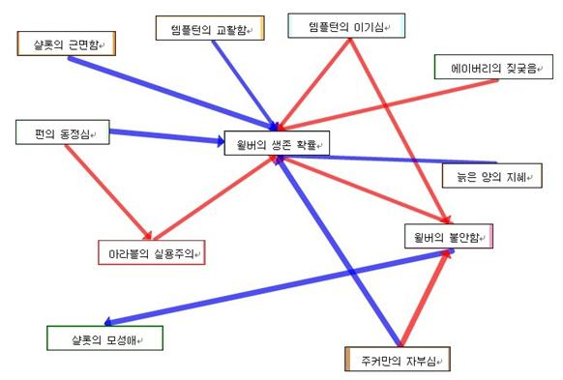
이 인과관계 맵은 추론하기 (Seeing Reason)도구 의, 샬롯의 거미줄프로젝트에서 발췌한 내용입니다.
클러스터링 맵와 인과 관계 맵을 활용함으로써, 학생과 교사들은 자신들의 지식을 시각적으로 표현하고 논리적이고 의미 있는 방법으로 정보를 체계화할 수 있습니다. 각각의 맵은 서로 다른 목적을 가지며 변용이 가능합니다.

